PAUTA ACTIVIDAD: SEPARACIÓN DE CARGAS ELÉCTRICAS

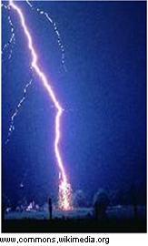
Actividad 1: Descubrir la naturaleza de las fuerzas misteriosas

Introducción
En el diagrama que se muestra a continuación usted observará el funcionamiento de un probador de electricidad (tester) cuando se utiliza tocando un objeto con carga eléctrica.
El objeto se puede descargar y las cargas se mueven por el probador al dedo de la persona y de allí a través del cuerpo al suelo.
En su recorrido dentro del probador, las cargas pasan por la lámpara y generan una luz naranjo-amarilla que indica una corriente eléctrica muy pequeña que no produce ningún daño al cuerpo y no se nota físicamente.
En esta actividad los invitamos a utilizar este instrumento, para observar como los electrones se desplazan en él.

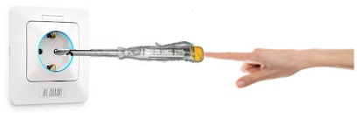

Tester
Objeto con carga eléctrica

Objeto con cargas eléctricas
Materiales
      - 1 Mica de color,
      - 1 Hoja de papel de mantequilla o papel de seda del tamaño de la mica
      - Probador de electricidad (“ tester”)
      - Paño de lana de 20cm de largo por 20cm de ancho aproximadamente

Procedimiento
- Para ver el resultado del experimento, es recomendable que oscurezca la sala.
- Coloque la mica sobre el papel encima de una mesa.
- Con el paño de lana frote fuertemente la mica apoyada en la mesa.
- Separe rápidamente la mica del papel y sujete en una mano la mica y con la otra mano tome el probador de electricidad.
- Acerque la punta metálica del probador a la mica y finalmente tóquela.

Describa todas las observaciones
Al llegar con la punta del probador a unos centímetros de distancia de la mica, se observa que la lámpara neón está centelleando, que se intensifica y termina al momento que se ponen en contacto.
- Repita el procedimiento 1, 2, 3 y 4 pero esta vez acerque el probador al papel de seda.

Actividad 2: Movimiento de cargas en distintos materiales

Introducción

Toda materia tiene cargas eléctricas. Existen dos tipos de cargas eléctricas diferentes: cargas negativas (electrones) y cargas positivas (protones). Un cuerpo neutral tiene una distribución equilibrada entre los dos tipos de cargas. Un cuerpo cargado negativamente tiene un exceso de cargas negativas (electrones) en comparación con su estado neutral y un cuerpo positivo tiene una carencia de cargas negativas. En el siguiente esquema se presenta un proceso con cargas eléctricas, observe y conteste las preguntas que se encuentran a continuación:

Después de frotar
Al frotar

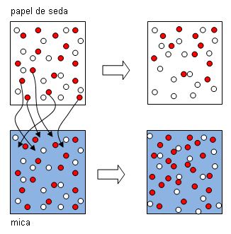

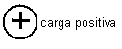

Responda las siguientes preguntas. Si es necesario pida ayuda a su profesor.

1. ¿Qué cargas poseen inicialmente el papel seda y la mica?
La carga del papel de seda después del frotamiento está positiva y la carga de la mica queda negativa.

2. ¿Qué cargas posee el papel seda luego del contacto con la mica?
Al frotar la mica con el papel pasaron cargas negativas a la mica y dejaron una pérdida de cargas negativas en el papel. Por lo tanto el papel queda positivo.

Al frotar la mica con el papel, la mica recibió cargas negativas que causó un exceso de cargas negativas en la mica.

3. En la actividad 1 utilizó el probador de corriente ¿cuál de los materiales (papel de seda o mica) produjo mayor destello de luz? Explique sus conclusiones.
La mica produjo mayor destello, ya que el tester mide la cantidad de cargas negativas y en este caso la mica queda negativa
Las cargas negativas pueden pasar por el aire a la punta del probador y de allí por el gas neón dentro de la lámpara causando un relampagueo. Las cargas negativas pasan por el cuerpo a la tierra. Al repetir el proceso ya no existe el exceso de cargas negativas en la mica.

Adaptado por: Ministerio de Educación

